Sistema de catálogo StarGeek

Manual de Utilização:

Sistema para catalogar livros de clientes da StarGeek

**Desenvolvido por:** Lívia Caroline dos Santos

Sumário

(1) Página inicial 2

(2) Login 3

(3) Cadastro 4

(4) Catálogo 5

(5) Cadastro do Item 6

# (1) Página inicial



Essa tela é utilizada para que o cliente faça o seu cadastro ou login. Para isso ele deve clicar nos botões:

* Login
* Cadastre-se

Se o cliente não tiver cadastro ele irá clicar no botão “Cadastre-se”, caso o cliente já tenha feito seu cadastro ele irá clicar no botão “Login”.

# (2) Login

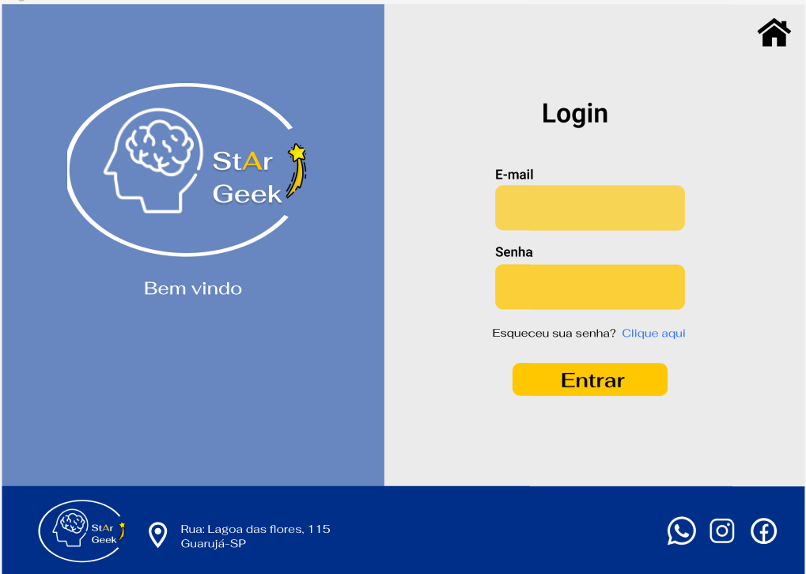

Nessa tela faremos o login, para estar realizando o login você deverá preencher os seguintes

campos com valores validos:

* E-mail
* Senha

Após os campos preenchidos clique no botão “Entrar” e o sistema irá fazer a verificação de

se os dados estiverem corretos o sistema redirecionará o usuário para página de catálogo, caso

contrário irá exibir um alerta para que o usuário verifique os dados informados.

# (3) Cadastro

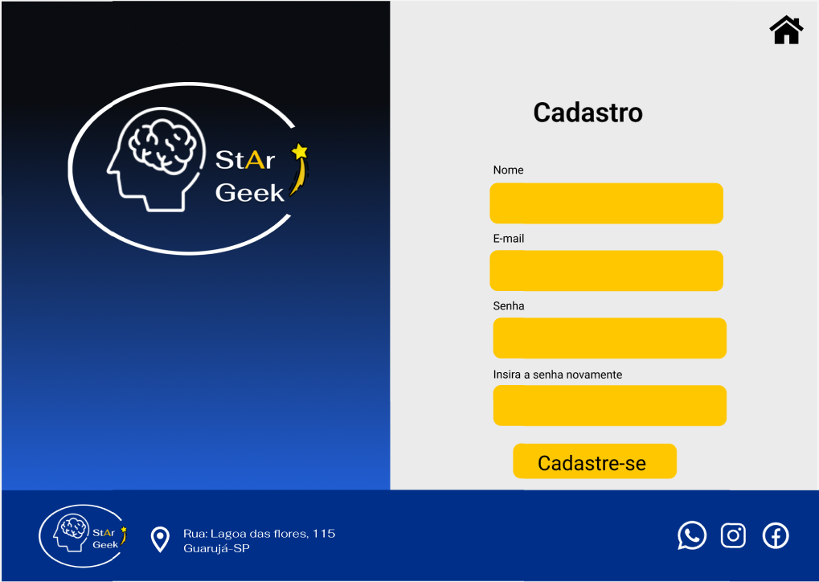

Nessa tela faremos o cadastro, para estar realizando o cadastro você deverá preencher os seguintes

campos com valores validos:

* Nome
* E-mail
* Senha
* Inserir a senha novamente

Após os campos preenchidos clique no botão “Cadastre-se” e o sistema redirecionará o usuário para página de catálogo.

# (4) Catálogo

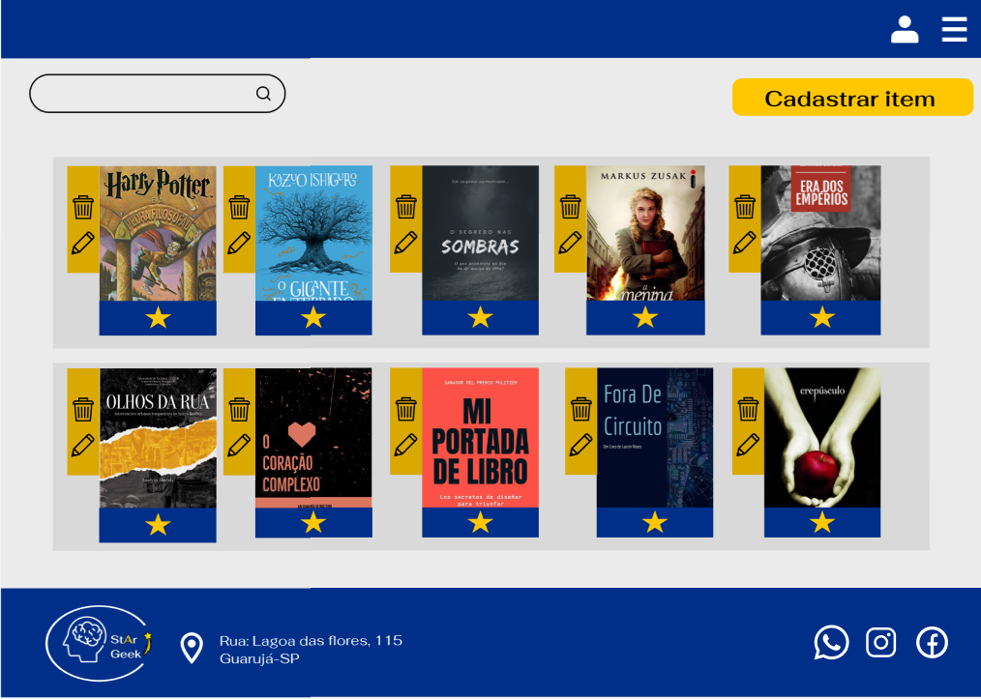

Após feito o login, o site irá te redirecionar para o catálogo. Nessa página colocaremos os arquivos que o site irá armazenar.

Pra adicionar seus arquivos será necessário clicar no botão de “Cadastrar Item”

# (5) Cadastro do Item

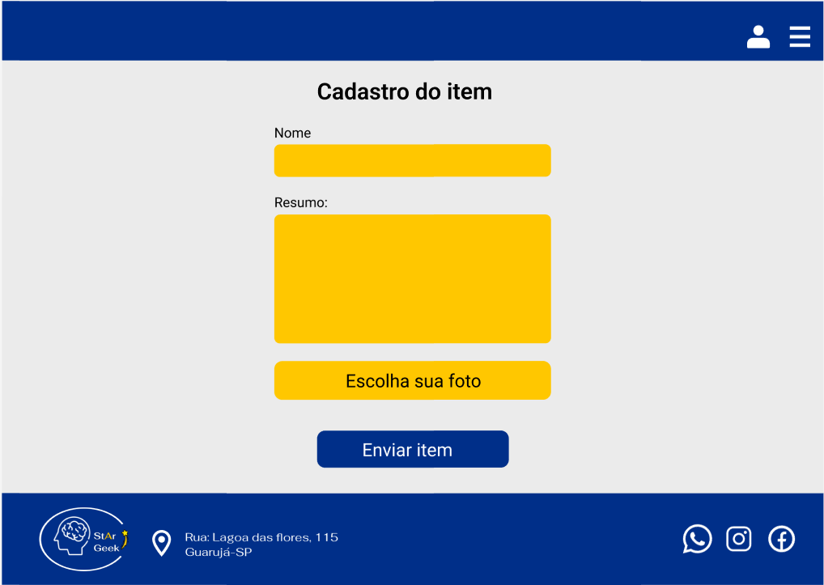

Nessa tela faremos o cadastro do item, para estar adicionando seus arquivos você deverá preencher os seguintes campos:

campos com valores validos:

* Nome
* Resumo

Após os campos preenchidos clique no botão “Escolha sua foto” e você irá escolher uma foto para aparecer em seu catálogo. Depois da escolha, clique no botão “Enviar item”.